UDHËZIm

Nr.6257, datë 2.9.2008

MBI PËRCAKTIMIN E MASËS SË SUBVENCIONIT PËR FAMILJET QË PËRFITOJNË KREDI TË LEHTËSUARA NGA SHTETI
(Ndryshuar me udhëzimin nr.2348, datë 17.4.2009, nr.13, datë 15.6.2010, nr.13/1, datë 8.9.2010, nr.6 datë 17.2.2011, nr. 4441/2, datë 19.11.2014)
(I përditësuar)
Në mbështetje të nenit 102 pika 4 të Kushtetutës së Republikës së Shqipërisë dhe nenit 25 të ligjit nr.9232, datë 13.5.2004 “Për programet sociale të strehimit për banorët e zonave urbane”, të ndryshuar, dhe nenit 1 të aktit normativ nr. 3/2012 “Për lirimin e banesave pronarëve të ligjshëm nga qytetarët e pastrehë, banues në banesat ish-pronë e subjekteve të shpronësuara”.

UDHËZOjmË:

1. Masa e subvencionit të interesave të kredisë (subvencioni), për familjet që përfitojnë kredi të lehtësuara nga shteti, bazuar në ligjin nr.9232, datë 13.5.2004 “Për programet sociale të strehimit për banorët e zonave urbane”, të ndryshuar, dhe aktit normativ nr. 3/2012 “Për lirimin e banesave pronarëve të ligjshëm nga qytetarët e pastrehë, banues në banesat ish pronë e subjekteve të shpronësuara” të jetë e barabartë me diferencën që rezulton midis interesit vjetor të kredisë në tregun e lirë, sipas marrëveshjes së nënshkruar midis Ministrit të Financave dhe bankës, me interesin prej 3% dhe 0% në vit që paguan familja mbi principalin e kredisë.
2. Ministria e Financave dhe Ministria që mbulon fushën e strehimit, Transportit dhe Telekomunikacionit organizojnë punën për përzgjedhjen e bankës që do të kreditojnë familjet. Përzgjedhja e bankës bëhet nëpërmjet një oferte publike dhe transparente, e cila u vihet në dispozicion të gjitha bankave që kryejnë shërbime në territorin e Republikës së Shqipërisë, së bashku me kriteret e përzgjedhjes së ofertës fituese. Përzgjedhja e ofertës fituese bëhet nga një komision vlerësimi që ngrihet me urdhër të Ministrit të Financave me përfaqësues të Ministrisë së Financave, Ministrisë së që mbulon fushën e strehimit, Transportit dhe Telekomunikacionit dhe Bankës së Shqipërisë. Ministria e Financave dhe Ministria që mbulon fushën e strehimit kanë të drejtën të rishikojnë marrëveshjen ekzistuese me bankën e përzgjedhur për kreditimin, ose të lidhin kontratë të re me bankë tjetër, që ofron kushte më të leverdisshme.”, pa cenuar kushtet e marrëveshjes së lidhur me bankën e përzgjedhur.
3. Me nënshkrimin e marrëveshjes midis bankës, Ministrisë së Financave dhe Ministrisë së që mbulon fushën e strehimit, Transportit dhe Telekomunikacionit, kjo e fundit njofton bashkitë për fillimin e projektit, emrin e bankës me të cilën është lidhur marrëveshja dhe procedurat që duhet të ndjekin bashkitë dhe Enti Kombëtar i Banesave, sipas këtij udhëzimi dhe tabelave e shtojcave bashkëlidhur duke publikuar projektin edhe me mjetet e informimit publik për palët e interesuara.
4. Për efekt të përfitimit të subvencionit, familjet që kanë aplikuar në bashki për programin e kreditimit të lehtësuar dhe kanë të ardhura mesatare mujore të llogaritura, sipas nenit 19 të ligjit nr. 9232, datë 13.5.2004” të ndryshuar, paraqiten në zyrat përkatëse pranë bashkive për të rikonfirmuar interesin për pjesëmarrje në projekt dhe për të rifreskuar dhe/ose plotësuar të dhënat mbi të ardhurat dhe përbërjen familjare, këto familje paguajnë principialin e kredisë me interes 3%.
4/1. Masa e subvencionit të interesave të kredisë (subvencioni), për familjet, sipas ligjit nr. 9232, të jetë e barabartë me diferencën midis interesit vjetor të kredisë (sipas marrëveshjes), me interesin 3%. Këto familje paguajnë principialin e kredisë dhe interesin 3%.
5. Me nënshkrimin e marrëveshjes midis Ministrisë së Financave dhe bankës, bashkitë respektive, brenda kuotave (nr.familje që përfitojnë) të përcaktuara çdo vit nga MPPTT-ja të miratojë listën e familjeve sipas sistemit të pikëzimit të miratuar prej tyre dhe që plotësojnë kushtet si më poshtë:
a) nuk disponojnë banesë në pronësi ose banojnë nën normat e strehimit, të përcaktuara në vendimin e Këshillit të Ministrave nr.814, datë 3.12.2004;
b) kanë të ardhura familjare mujore, brenda kufijve që përcaktohen nga Ministria që mbulon fushën e strehimit, Transportit dhe Telekomunikacionit, në bashkëpunim me bankën.
6. Mosplotësimi i dy kushteve të mësipërme përbën kriter skualifikues. Për verifikimin e të dhënave, si më sipër, familjet paraqesin dokumentacionin e përcaktuar në vendimin e Këshillit të Ministrave nr. 574, datë 29.8.2012, “Për përcaktimin e dokumentacionit, që duhet të paraqesë familja për t'u strehuar sipas njërit prej programeve sociale të strehimit dhe të afateve e të procedurave të miratimit nga organet e qeverisjes vendore”. Zyrat përkatëse, në bashki, kryejnë verifikimet sipas legjislacionit në fuqi për dokumentacionin e paraqitur si më sipër dhe marrin konfirmim nga Zyra Qendrore dhe Vendore e Regjistrimit të Pasurive të Paluajtshme për pasuri, të regjistruara në emër të gjithë anëtarëve të familjes. Miratimi me vendim të këshillit bashkiak nuk e bën familjen automatikisht përfituese. Banka mund të kërkojë dokumente plotësuese për të mbështetur informacionin e dhënë mbi nivelin e të ardhurave të familjes.
7. Për familjet sipas aktit normativ nr. 3, që përfshihen edhe në germën “a” të nenit 5 të ligjit nr. 9232, datë 13.5.2004, i ndryshuar, Ministria, që mbulon fushën e strehimit, bashkëpunon për të gjetur zgjidhje të përshtatshme me Bankën që do të kreditojë, në favor të aplikuesit, në rastet kur familja nuk arrin të vërtetojë nivelin e të ardhurave të kërkuar nga kjo e fundit.
Masa e subvencionit të interesave të kredisë (subvencioni), për familjet, sipas aktit normativ nr. 3, të jetë e barabartë me interesin vjetor të kredisë në tregun e lirë, sipas marrëveshjes. Këto familje paguajnë vetëm principialin e kredisë me interes 0%.
7/1. Për efekt të përfitimit të subvencionit, familjet, që përfshihen në pikën 7 të këtij udhëzimi, paraqiten pranë zyrave rajonale të Entit Kombëtar të Banesave (EKB) për rifreskimin e dokumentacionit si më poshtë:
a) Vërtetim negativ nga Zyra e Regjistrimit të Pasurive të Paluajtshme, që në emër të kryefamiljarit dhe anëtarëve të tjerë të familjes, sipas certifikatës së gjendjes familjare, të datës 1.12.1992, nuk figuron banesë e regjistruar, ose në proces regjistrimi;
b) Asnjë anëtar i familjes, që përfiton kredi të lehtësuar, të mos jetë subjekt i tatimit mbi vlerën e shtuar, si biznes i madh;
c) Vërtetimin për përfitimin e statusit “banor në ish pronë private”, miratuar me vendim të Këshillit Bashkiak, përpara vitit 2006;
d) Certifikatën e gjendjes familjare të datës 1 dhjetor 1992 dhe atë aktuale; e) Adresën e banesës /dhe emrin e pronarit të banesës.
7/2. Qytetarët të cilët nuk janë përfshirë në listat e dërguara nga Bashkitë përkatëse e, respektivisht nuk kanë përfituar statusin me vendim të Këshillit Bashkiak, për t’u përfshirë në programin e kreditimit me interes 0 % duhet që, përveç dokumentacionit të pikës 10 (“a”, “d” dhe “e”), të depozitojnë pranë zyrave përkatëse të EKB-së dokumentacionin shtesë të mëposhtëm:
a) Kopje të kontratës së qiramarrjes (me ish Ndërmarrjen Komunale Banesa)/ose/ autorizim apo vendim të lëshuar nga ish-Komiteti Ekzekutiv (origjinale ose të noterizuara)/ ose akti i dhënies dhe marrjes në dorëzim të banesave shtetërore/apo çdo dokument tjetër të shërbyer zyrtarisht nga ish-komunale banesa, që vërteton lidhjen mes banesës së kthyer pronarit dhe qiramarrësit.
b) Vendim i kthimit të pronës nga Komisioni i Kthimit të Pronave pronarit të ligjshëm (origjinale ose të noterizuara)/ose /vendim gjykate në të cilin vërtetohet, se prona i është kthyer pronarit të ligjshëm /ose / dokument të lëshuar nga ish-N.K.Banesa për kalim prone, në favor të pronarëve/ose/ certifikatë apo vërtetim pronësie në favor të pronarit (origjinale ose e noterizuar)/ ose urdhër ekzekutimi, të lëshuar nga gjykata e rrethit për lirimin e banesës pronarit të ligjshëm, në zbatim të aktit normativ nr. 3.
7/2/1 Përveç sa më sipër përfitojnë kredi me interes 0% edhe: a) Familjet që kanë qenë qiramarrës në ish-pronë private, të cilët vazhdojnë të banojnë në po të njëjtën shtëpi pronar, por që për arsye ekonomike janë ndarë nga trungu familjar para vitit 1992; b) Familjet, që banojnë në banesat e emigrantëve politikë dhe ekonomikë, të cilat, përveç dokumenteve të përcaktuara në pikën 7/1, duhet të plotësojnë edhe dokumentacionin: - autorizim/dokument të lëshuar nga ish Komiteti Ekzekutiv i qytetit/këshilli popullor i lagjes; - certifikatë apo vërtetim pronësie në favor të pronarit/ose/ vendim gjykate në të cilin vërtetohet se prona i është kthyer pronarit të ligjshëm dhe qytetari është i pastrehë (Dokumentet duhet të jenë origjinale ose të noterizuara.); c) Familjet qiramarrëse, banuese në ish-pronë private në qiramarrje me pronarin, para vitit 1992, të cilat, përveç dokumenteve të përcaktuara në pikën 8 të këtij udhëzimi, duhet të plotësojnë dokumentacionin si më poshtë: - autorizim/ose/dokument të lëshuar nga ish Komiteti Ekzekutiv i lagjes/ këshilli popullor i lagjes; - certifikatë apo vërtetim pronësie në favor të pronarit/ose/vendim gjykate, në të cilin vërtetohet se prona i është kthyer pronarit të ligjshëm dhe qytetari është i pastrehë (Dokumentet duhet të jenë origjinale ose të noterizuara.);d) Familjet e policëve të vrarë në detyrë, të cilët paraqesin dokumentacionin përkatës nga Ministria e Brendshme.
7/2/2 Për familjet qiramarrëse në ish-pronë private, në të cilat njëri nga pjesëtarët e familjes së certifikatës së 1992 është shkëputur nga trungu familjar dhe ka përfituar pronë, struktura që do të përfitojë kjo familje të llogaritet vetëm për pjesëtarët e tjerë që mbeten në certifikatën e 1992.
7/2/3 Për familjet e divorcuara përfitojnë të dy familjet e krijuara mbas divorcit, por përllogaritja e përfitimit do të bëhet referuar certifikatës familjare të vitit 1992, duke pasur parasysh edhe ndarjen e familjes.
7/2/4 Enti Kombëtar i Banesave (EKB), në dosjet që krijon për çdo qytetar të përfshirë në pikat 7, 7/2, 7/2/1, 7/2/2 dhe 7/2/3 të këtij udhëzimi, krahas dokumentacionit të pikave 10, 11 dhe 12, të depozitojë edhe procesverbalin e verifikimit në vend, të bërë nga komisionet e ngritura prej tij, përpara se të dërgojë kërkesën për lëshimin e urdhrit të ekzekutimit. Procesverbali do të përmbajë këto të dhëna: - Nëse familja jeton apo jo si qiramarrëse në banesën ish-pronë e subjekteve të shpronësuar; - Mundësitë e familjes qiramarrëse për strehim, në një nga programet sociale të strehimit, që përcakton ligji, apo nevoja për strehim në qendrat e përkujdesjes për moshat e treta;
7/3. Listat e familjeve, që përfshihen në pikat 7, 7/2, 7/2/1, 7/2/2 dhe 7/2/3 të këtij udhëzimi, të cilët kanë plotësuar dokumentacionin e plotë dhe janë miratuar nga Enti Kombëtar i Banesave për përfitimin e kredisë me interes 0%, i dërgohen nga ky i fundit bankës me të cilën është nënshkruar marrëveshja me Ministrinë e Financave dhe MPPT. Pas konfirmimit nga banka për lidhjen e kontratave, EKB njofton menjëherë bashkitë respektive, Ministrinë që mbulon fushën e strehimit dhe pronarin e banesës”.
7/4. Listat do të përmbajnë emrin, atësinë, mbiemrin e kryefamiljarit, strukturën e apartamentit që përfiton, vlerën e kredisë që përfiton, sipas certifikatës familjare të datës 01.12.1992. Vlera e kredisë, që përfiton familja përcaktohet sipas tabelës 1, bashkëlidhur këtij projektudhëzimi. Kjo tabelë pasqyron “Kufirin maksimal të kredisë, që llogaritet sipas qyteteve dhe strukturës që përfiton familja”. Tabela i bashkëlidhet udhëzimit e përditësohet me nivelin e çmimit mesatar të shitblerjes së apartamenteve në treg, miratuar me udhëzim të Këshillit të Ministrave “Për miratimin e kostos mesatare të ndërtimit të banesave nga Enti Kombëtar i Banesave”, për çdo vit, në VKM-në nr. 814, datë 3.12.2004 “Për normat e strehimit”, për rastet e veçanta të parashikuara në pikën 4 të kësaj VKM-je, dhe VKM-në nr. 257, datë 6.8.2014”, “Për miratimin e procedurave, kritereve dhe përparësive për përfitimin e garantit të menjëhershëm për banesat me kosto të ulët.
7/5. Bazuar në numrin e kontratave të kreditimit që mund të lidhen nga banka, kjo e fundit njofton radhën e paraqitjes pranë zyrave për lidhjen e kontratave, sipas renditjes të listave të dërguara nga EKB.
7/6. Familja qiramarrëse në ish-pronë private detyrohet të lirojë banesën e pronarit brenda 30 ditëve nga data e lëvrimit të kredisë.
7/7 Banka nuk lidh kontratë, nëse qytetari përfitues i kredisë me interes 0%, nuk dorëzon një deklaratë noteriale që ai dhe familja e tij pranojnë të lirojnë banesën e pronarit brenda 30 ditëve nga data e livrimit të kredisë, përveç rasteve kur ka marrëveshje noteriale me pronarin/pronarët.
7/8 Banka vijon me procedurat e kreditimit pas konfirmimit zyrtar të listave nga Ministria.
8. Lista e familjeve që përfitojnë kredi me interes 3%, e miratuar me vendim të këshillit bashkiak, brenda kuotave që përcakton MPPT, bazuar në buxhetin vjetor, i dërgohet bankës, ministrisë që mbulon fushën e strehimit dhe EKB-së, si dhe publikohet nga bashkia me një nga mjetet e informimit publik. Formati i listës emërore të hartohet nga njësitë vendore sipas formatit tip bashkëlidhur. Për llogaritjen e numrit të familjeve, për çdo bashki, që përfitojnë kredi me interes 3% MPPT bazohet në numrin total të përfituesve dhe në përqindjen që zënë aplikimet për strehim në një bashki në raport me totalin. Kjo ndarje përditësohet sa herë ka informacione nga bashkitë dhe publikohet në faqen zyrtare të internetit të MPPT. Informacioni në faqen e internetit të MPPT përbën njoftim zyrtar dhe mund të përdoret nga bashkitë dhe banka e përzgjedhur”.
9. Diferenca që rezulton midis vlerës së banesës dhe shumës që krediton banka, paguhet në mënyrë të menjëhershme nga familja.
10. Për secilën familje, banka llogarit shumën totale të përafërt të subvencionit për të gjithë jetëgjatësinë e projektit, e cila i njoftohet Ministrisë së Fianancave dhe Ministrisë së që mbulon fushën e strehimit, Transportit dhe Telekomunikacionit. Kjo shumë nuk mund të jetë më e madhe se 100% e vlerës së kredisë së blerë.
11. Për çdo qytet, kufiri maksimal i kreditimit për familje llogaritet sa 80% e vlerës së apartamentit të blerë në treg sipas çmimeve kufij që jepen në tabelën nr.2, që i bashkëlidhet këtij udhëzimi. Në rast se familja kërkon të kreditohet për një vlerë më të madhe, diferenca e kredisë paguhet me interesin e bankës. Të dhënat sipas tabelës nr.2 përditësohen çdo vit nga bashkitë sipas vlerave të tregut të lirë të banesave që miratohen me udhëzimin e Këshillit të Ministrave që publikohen në faqen e internetit të MPPT”.
12. Zyra e regjistrimit të pasurive të paluajtshme të regjistrojë me përparësi transaksionet e kryera për këtë qëllim.
13. E drejta e shlyerjes së kredisë, nuk mund t’i kalojë një personi tjetër. Në rast se familja për shkaqe të papritura nuk mund të vazhdojë më shlyerjen e kredisë, njofton brenda një muaji nga krijimi i situatës së paparashikuar bankën dhe bashkinë përkatëse. Për çdo rast bëhet vlerësimi i shumës së shlyer nga familja, subvencionit që ajo ka përfituar nga shteti dhe pjesës së ngelur të kredisë. Në marrëveshje midis bankës, familjes dhe bashkisë, mund të jepet njëra prej zgjidhjeve:
a) Familja mund t’i kalojë të drejtën e shlyerjes së kredisë një familjeje tjetër që është në listën e bashkisë dhe përmbush të njëjtat kritere për përfitimin dhe shlyerjes së kredisë. Mënyra e kalimit të kësaj të drejte dhe marrëdhëniet mes dy familjeve rregullohen me akt noterial mes palëve të interesuara;
b) Banesa mund të kalohet në pronësi të bashkisë, vetëm pasi nga kjo e fundit merret përsipër shlyerja e detyrimeve që i takon familjes në mënyrë të menjëhershme ose me kredi sipas planpagesave të familjes. Në këtë rast, familja kalon me kontratë qiraje sociale me bashkinë.
14. Subvencioni nga Buxheti i Shtetit ndërpritet nëse e drejta për shlyerjen e kredisë i kalon bashkisë.
15. Në rast se nuk gjen zgjidhje asnjëra nga mundësitë e përmendura në pikën 13 të këtij udhëzimi, banesa vlerësohet dhe shitet në ankand sipas procedurave të bankës.
16. Për çdo vendim të marrë midis bankës, familjes dhe bashkisë sipas pikave 13 e 15 të këtij udhëzimi, njoftohet nga kjo e fundit Ministria e Financave dhe Ministria që mbulon fushën e strehimit, Transportit dhe Telekomunikacionit.
17. Masa e ndihmës për familjet që përfitojnë kredi të lehtësuara nga shteti planifikohet në buxhetin vjetor dhe afatmesëm të Ministrisë së që mbulon fushën e strehimit, Transportit dhe Telekomunikacionit, në programin buxhetor “Planifikimi Urban dhe Strehimi” në artikullin 606 “Transferta për buxhetet familjare dhe individëve”. Masa vjetore e ndihmës është e barabartë me fondin e planifikuar çdo vit. Për planifikimin e fondeve veprohet si më poshtë:
a) Për vitin e parë buxhetor, planifikimi i fondeve bëhet mbi bazë të llogaritjeve të përafërta;
b) Për vitin e dytë buxhetor, planifikimi bazohet në informacionin që dërgon banka, nëpërmjet Entit Kombëtar të Banesave, brenda datës 31 mars.
Informacioni përmban:
i) numrin e familjeve që kanë përfituar kredi të lehtësuar;
ii) shumën e kredisë që ka përfituar çdo familje;
iii) shumën e subvencionit për mbulimin e interesit për atë vit buxhetor;
iv) diferencat +/-) që kanë rezultuar nga viti i parë buxhetor.
c) Në mbyllje të çdo viti, brenda datës 20 dhjetor, banka i dërgon Ministrisë që mbulon fushën e strehimit dhe Entit Kombëtar të Banesave informacion vjetor sipas pikës (b).
18. Disbursimi i fondeve për subvencionin bëhet çdo 1 muaj nëpërmjet Entit Kombëtar të Banesave.
19. Enti Kombëtar i Banesave ndjek dhe mbikëqyr zbatimin e programit, bazuar në kontratat e lidhura mes bankës dhe familjeve, si dhe bën verifikimet e nevojshme në të gjitha institucionet publike e private, qendrore e vendore, të ngarkuara për lëshimin e dokumenteve sipas këtij udhëzimi. Për këtë, një kopje e kontratës së kreditimit, i dërgohet Entit Kombëtar të Banesave nga banka. EKB informon rregullisht Ministrinë që mbulon fushën e strehimit mbi ecurinë e procesit dhe gjetjeve nga verifikimet e kryera.
19/1. EKB-ja njofton Ministrinë që mbulon fushën e strehimit dhe bankën për ndërprerjen e subvencionit, kur nga verifikimet që kryen EKB-ja në mënyrë rastësore ose specifike, bazuar në ankesa apo denoncime të individëve a institucioneve, konstatohen:
a) se qytetari nuk ka liruar banesën e pronarit brenda afatit të përcaktuar në pikën 7/6 të
këtij udhëzimi;
b) falsifikime të dokumenteve apo deklarata të rreme;
c) mospërmbushje e të gjitha kushteve të parashikuara në udhëzimin nr.6257, datë
2.9.2008, të ndryshuar, nga ana e bankës së përzgjedhur për dhënien e kredisë.
d) ka mangësi në një nga dokumentet e kërkuar nga VKM 574/2012 e paraqitur bashkisë, i cili nuk plotësohet brenda 60 ditëve nga njoftimi për plotësimin e dokumentacionit.
e) Në rastet kur konstatohen mospërmbushje sipas germës “d” më sipër, EKB i propozon Ministrisë që mbulon fushën e strehimit dhe Ministrisë së Financave rishikimin e marrëveshjes
së lidhur me bankën.
19/2. Çështjet “a” dhe “b” të pikës 19/1, të jenë pjesë e kontratës që lidh banka me
subjektet përfituese, sipas këtij udhëzimi.
19/3. EKB, bazuar në dokumentacionin dërguar nga banka sipas pikës 17, si dhe në listat e miratuara nga këshillat bashkiakë, njofton çdo 3 muaj Ministrinë që mbulon fushën e strehimit dhe bashkitë respektive, mbi numrin e kontratave të lidhura dhe numrin e rasteve të refuzuara nga banka, shoqëruar me arsyet e refuzimit.
20. shfuqizuar.
21. shfuqizuar.
21/1. shfuqizuar.
21/2. Kontrata nuk lidhet edhe në rastet kur konstatohet se subjektet përfituese nga njëri prej nënprogrameve të kreditimit të lehtësuar, kanë përfituar nga programe shtetërore të mëparshme strehimi.
21/3. shfuqizuar.
21/4. Nëse subjekti përfitues figuron në disa lista, ai mund të përfitojë vetëm nga njëri prej 3 nënprogrameve të kreditimit të lehtësuar, sipas përzgjedhjes së tij/saj.
22.Transferimi nga subjektet përfituese sipas këtij udhëzimi, i kredive të marra për strehim në banka të tjera përpara fillimit të këtij programi, mund të bëhet kur është praktikisht e realizueshme në marrëveshje midis bankës ku është marrë kredia dhe bankës që zbaton programin, vetëm në rastet kur familja plotëson kushtet sipas pikës 5 të këtij udhëzimi.
23. Kontrata e kreditimit lidhet mes bankës dhe të gjithë pjesëtarëve madhorë të familjes.
24. Për lidhjen e kontratës me bankën, familjet, emrat e të cilëve janë miratuar me vendim të këshillave bashkiake dhe i janë dërguar bankës, kanë një afat prej 6 muaj nga data e njoftimit zyrtar që bashkia i bën të interesuarit. Afati 6- mujor fillon me datën e protokollimit të shkresës së dërguar nga bashkia, institucioneve përfshirëse, sipas pikës 21 të këtij udhëzimi. Në rast se para përfundimit të afatit 6-mujor, familja ende nuk ka gjetur banesë, paraqitet pranë EKBsë për të kërkuar shtyrje të afatit. Kjo e fundit njofton bankën për shtyrjen e afatit dhe vë në dijeni Ministrinë që mbulon fushën e strehimit.
25. Në rast se familja nuk paraqitet brenda 6- muajve, ministria që mbulon fushën e strehimit i kërkon bashkive dërgimin e një liste të dytë për plotësimin e numrit të kuotave të përcaktuara për atë vit buxhetor.
26. Kur familja paraqitet brenda 6 muajve pranë EKB-së, duke kërkuar shtyrje të afatit, emri i subjektit vazhdon të qëndrojë në listë pritjeje edhe për 6 muaj të tjerë. Më pas, EKB-ja njofton bashkinë sipas rasteve më sipër.
27. Pas tejkalimit të afatit 1 vjeçar (6+ 6 muaj) familja humbet të drejtën për lidhjen e kontratës me bankën dhe riaplikon pranë bashkisë për të përfituar nga programet e strehimit.
28. Në rastet kur për arsye objektive, shkak për bllokimin, pezullimin apo ndërprerjen e përkohshme të kreditimit dhe për tejkalimin e këtyre afateve (6+6muaj), bëhet njëri nga palët e marrëveshjes së lidhur, nuk llogaritet koha nga momenti i bllokimit deri në rifillimin e procedurave.
29. Në rastet kur paraqiten situata të përcaktuara në pikën 28, ngarkohet Ministria që mbulon fushën e strehimit për të shqyrtuar, trajtuar dhe vlerësuar rast pas rasti aplikimet e miratuara nga këshillat bashkiakë dhe që paraqesin emergjencë, me qëllim vijimin e procedurave të kreditimit të lehtësuar.
30. Për vlerësimin dhe trajtimin e rasteve emergjente dhe lejimin e vijimit të procedurave për kreditimin e lehtësuar, Ministri që mbulon fushën e strehimit, me urdhër të veçantë/posaçëm ngre komisionin e shqyrtimit të kërkesave. Ky komision vlerëson dhe miraton vazhdimin e procedurave të kreditimit të lehtësuar për këto raste.
31. Kriteret dhe dokumentacioni i nevojshëm, mbi të cilin vlerëson komisioni, përcaktohen në urdhrin e Ministrit që mbulon fushën e strehimit.
Ky udhëzim hyn në fuqi menjëherë dhe botohet në Fletoren Zyrtare.

Ministri i Punëve Publike, Transportit dhe Telekomunikacionit  Sokol Olldashi | Ministri i Financave  Ridvan Bode

Kufiri maksimal i kreditimit sipas qyteteve dhe strukturës së familjes

Qyteti | Struk. e familjes (nr.  persona) | Struk e ap. | Kufiri maksimal  i kredisë/familje

Tirana | 2 | G | 2,751,000
Tirana | 3 | 1+1 | 3,275,000
Tirana | 4 | 2+1 | 4,061,000
Tirana | 5-6 | 3+1 | 5,240,000
Durrësi | 2 | G | 2,371,690
Durrësi | 3 | 1+1 | 2,823,440
Durrësi | 4 | 2+1 | 3,501,066
Durrësi | 5-6 | 3+1 | 4,517,504
Shkodra | 2 | G | 1,664,544
Shkodra | 3 | 1+1 | 1,981,600
Shkodra | 4 | 2+1 | 2,457,184
Shkodra | 5-6 | 3+1 | 3,170,560
Kavaja | 2 | G | 1,907,035
Kavaja | 3 | 1+1 | 2,270,280
Kavaja | 4 | 2+1 | 2,815,147
Kavaja | 5-6 | 3+1 | 3,632,448
Vlora | 2 | G | 1,713,197
Vlora | 3 | 1+1 | 2,039,520
Vlora | 4 | 2+1 | 2,529,005
Vlora | 5-6 | 3+1 | 3,263,232
Korça | 2 | G | 1,509,514
Korça | 3 | 1+1 | 1,797,040
Korça | 4 | 2+1 | 2,228,330
Korça | 5-6 | 3+1 | 2,875,264
Gjirokastra | 2 | G | 1,805,362
Gjirokastra | 3 | 1+1 | 2,149,240
Gjirokastra | 4 | 2+1 | 2,665,058
Gjirokastra | 5-6 | 3+1 | 3,438,784

Nr.  rendor | Emri/atësia  /mbiemri | Përbërja familjare | Struktura e apartamentit që përfiton | Statusi social i familjes | Statusi i punësimit të k/familjarit | Vlera maksimale e apartamentit që përfiton | Të ardhurat mujore familjare të deklaruara | Shënime
1 | 2 | 3 | 4 | 5 | 6 | 7 | 8 | 9
Lidhja nr.2 – Formati i listës emërore
(Shtuar sipas udhëzimit nr.13, datë 15.6.2010)

Shënim.
1.Lista emërore duhet të jetë e shtypur (jo e shkruar me shkrim dore).
2.Çdo faqe e listës emërore duhet të ketë vulën e Këshillit Bashkiak.
3.Shkresa përcjellëse dërgohet me firmë të kryetarit të bashkisë në adresë të:
BKT, Banka Kombëtare Tregtare
Bulevardi “Zhan D’Ark”, Tiranë
4.Shkresa përcjellëse duhet të përmbajë numrin total të listës së familjeve që i dërgohen bankës si dhe faktin, nëse kjo është listë përfundimtare apo pjesore. Kopje e shkresës përcjellëse, pa listën emërore, i dërgohet edhe Ministrisë së Punëve Publike dhe Transportit.
5.Në kolonën 2 vihet emri, emri i babait dhe mbiemri i kryefamiljarit.
6.Në kolonën 3 përbërja e familjes sipas certifikatës së gjendjes familjare.
7.Në kolonën 4 struktura e apartamentit që përfiton sipas normave të strehimit.
8.Në kolonën 5 me status social të familjes dhe/ose profesionin kuptohet (neni 5 i ligjit nr.9232, datë 13.5.2004):
- Familjet, ku kryefamiljari është grua e ve ose e divercuar dhe ka në ngarkim fëmijë;
- individët me aftësi të kufizuara;
- familjet me shumë fëmijë;
- çiftet e reja me moshë totale deri në 55 vjeç;
- individët me statusin e jetimit.
Vini re! Përcaktimi i “pa strehë“, nuk është i vlefshëm.
9.Në kolonën 6 vendoset statusi i punësimit të kryefamiljarit ose personit që ka aplikuar si p.sh. punëtor, nëpunës, arsimtar, mjek, biznes i vogël etj.
10.Në kolonën 7 vendosen vlerat, sipas tabelës nr.2, për strukturën e apartamentit.
11. Në kolonën 8, vendosen të ardhurat mujore që ka deklaruar familja.
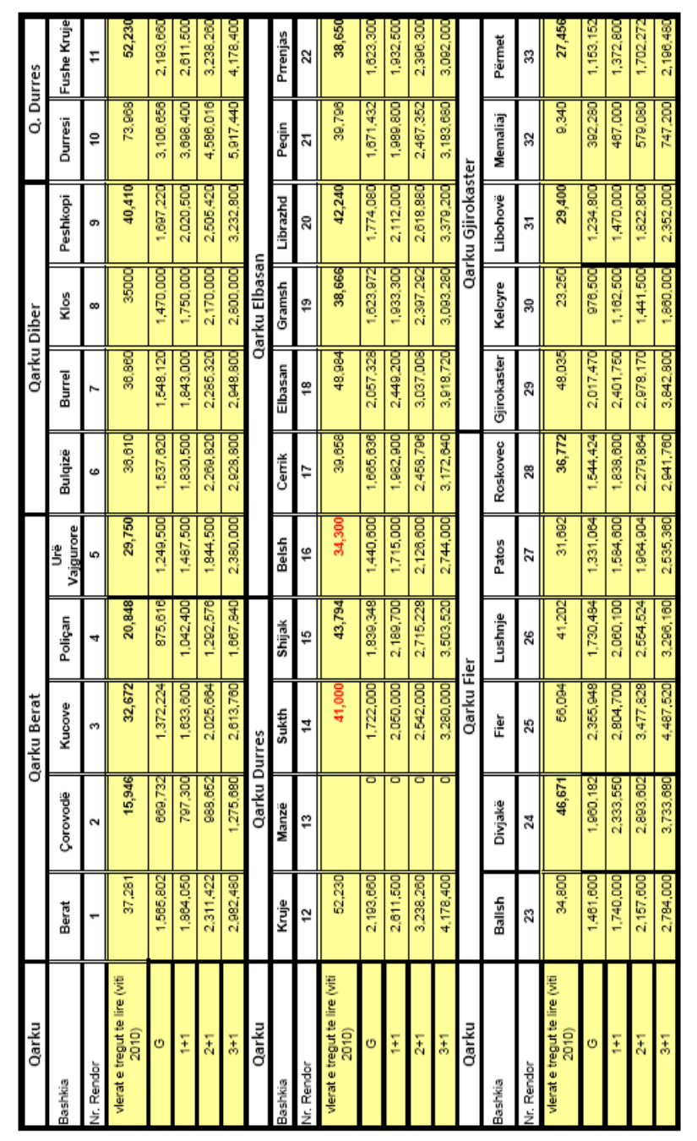

(Shtuar sipas udhëzimit nr. 4441/2, datë 19.11.2014)

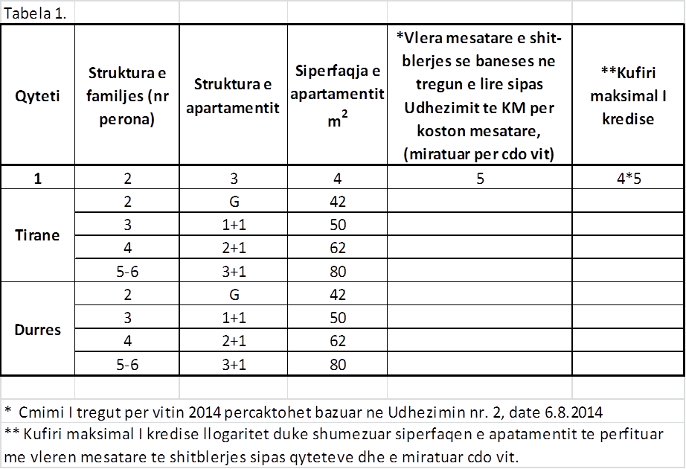

Niveli maksimal i kredisë është llogaritur sipas nivelit të çmimit mesatar të shitblerjes së apartamenteve në treg dhe sipërfaqeve të banimit që përfiton familja konform normave të strehimit në fuqi. Brenda këtij kufiri maksimal familja mund të gjejë një banesë me çmim më të ulët.

